Урок русского языка в 8 классе.
Тип урока: урок систематизации знаний.

Тема. Масленица в гостях у глагола.
Цель. Повторение и обобщение полученных знаний о глаголе как части речи.
Задачи:
Образовательная: Совершенствовать ЗУН школьников о грамматических признаках глагола; повторить правила правописания глаголов: не с глаголами, -тся, -ться в глаголах.
Коррекционно-развивающая: Продолжить развивать и корригировать орфографическую зоркость учащихся, память, мышление, внимание, устную и письменную речь, расширять словарный запас учащихся.
Воспитательная: Воспитывать бережное отношение к обычаям и традициям русского народа.

Оборудование: мультимедийное оборудование, интерактивная доска, зимние и весенние иллюстрации, календарь, мальчики-коробейники, хозяйка - Весна, музыкальное сопровождение, карточки.

Ход урока:
Е | М | А | Ц | Н | А | И | Л | С
5 | 1 | 2 | 8 | 6 | 9 | 7 | 4 | 3
- . Орг. момент. (слайд 1)

- игра «Шифровальщик»
Отгадайте слово…МАСЛЕНИЦА

Вводная часть (слайд 2)
Здравствуйте, люди добрые Сегодня будем зимушку провожать
Почтенные и молодые. Масленицу прославлять
Бойкие мальчишки, И Весну- Красну к нам зазывать!
Веселые девчонки.
Масленица, масленица развеселый праздник!
Шуток, песен, танцев очень много разных.
На целую неделю веселье завела.
И на русский язык к нам пришла.
- Один из древнейших праздников русского народа – масленица. Как только народ не называл Масленицу. И честная, и широкая, и веселая, и объедуха, и полизуха, и сырная… Да еще каждый день этой веселой недели имел свое название, свой обычай, с которыми мы с вами сегодня познакомимся. Масленица празднуется в конце февраля. Всю масленичную неделю веселится народ, провожая зиму, встречая весну.
2. Сообщение темы, цели.(слайд 3)
- Послушайте Зиму и определите тему урока. (видеозапись Зимы)
Указ
Дети, велено до вас Лени воли не давайте.
Довести такой указ. Все о глаголах повторяйте!
Заготовленной самой На «отлично» отвечайте
Нашей матушкой-зимой. И пятерки получайте!
- Тема урока: Глагол. Обобщение. (слайд 4)
-Цель урока – повторить изученное о глаголе.
-Познакомиться с народными традициями празднования Масленицы

3.Обобщение знаний.
Открываем календарь.
Понедельник – Встреча. (слайд 5)
На площади народ
Наряжает чучело
И водит хоровод
Понедельник «Встреча», потому что и стар и млад выходили на улицу встречать Масленицу. А масленица в виде соломенной куклы сидела на санях, и ребятишки катали ее по деревне.
-Какая же Масленица без чучела зимы – Масленки?
Тест на карточках.
-Давайте и мы ребята с вами построим чучело, чтобы это сделать, нужно ответить на вопросы (правильный ответ- деталь чучела на доску).

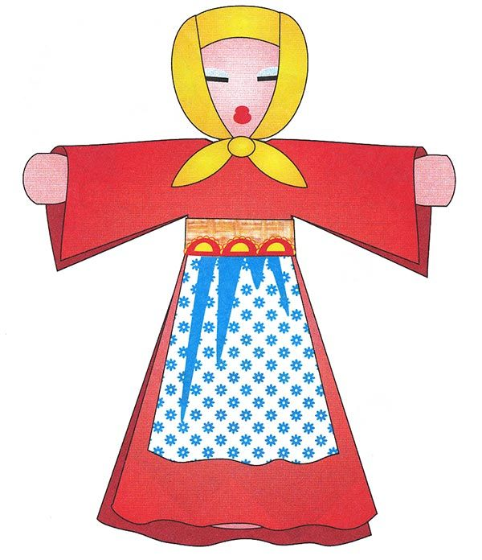

.
Отметь знаком правильный ответ.
А) Глагол – это:
-часть речи;
-член предложения;
-часть слова;
Б) Глагол отвечает на вопросы:
- кто? что?
- какой? какая?
- что делает? что сделает?
В) Глагол в предложении является:
- подлежащим;
- сказуемым;
- второстепенным членом.

Г) Вычеркните лишний грамматический признак глагола:
время
лицо
число
род (в пр. вр., 3 л, ед.ч.)
падеж

-Молодцы! Собрали чучело – Масленку (слайд 6)

- Скажите для чего нам нужны глаголы? (Без них невозможно передать события; глаголы рассказывают о деятельности человека, о его чувствах; рассказывает о различных явлениях природы; без глагола невозможно представить будущее, узнать прошлое)
Глагол придаёт речи – жизнь. Без глаголов не обойтись рассказчику. Чем точнее, образнее, ярче описывает он действие, тем интереснее его слушать.

Встретили Масленку, теперь листаем дальше календарь.

Вторник – Заигрыш. (слайд 7)
- К нам пришли коробейники.

1.Подходите, приценяйтесь! 2. Как у нас ли тары -бары
Покупайте, не стесняйтесь! Всяки разные товары,
Только у нас, только для вас Покупальщики, идите
Звонкая веселая ярмарка Да товар у нас берите!

Самостоятельная работа.
Коробейники раздают карточки с разноуровневыми заданиями.

Выборочное письмо.

Назовите глаголы. Определите их время.

1.Вот и Масленица идет, веселая гуляночка.
Скоро, скоро заиграет звонкая тальяночка.

2.Как на масляной неделе из трубы блины летели.
Ой, блиночки мои, подрумяненные!

3.Я на масленку катался, трое санок изломал
Ворона коня измучил, но девчонок покатал.

4.Купи, тетя, мне коня - вороные ножки.
Буду девочек катать по большой дорожке.

5.Ходи хата, ходи печь, хозяину негде лечь,
Буду «Барыню» плясать, буду дроби выбивать.

6.Ой, ты Масленица- кривошейка.
Мы встречаем тебя хорошенько.
Сыром, маслом, калачом и печеным яйцом,

Среда- Лакомка (слайд 8)
Самый лучший день-среда
Называют - лакомка.
- А среду веселой разгульной недели называли «лакомкой». Чего только не было на столах в этот день и блины, и пироги, и каравайцы! Уж лакомились вволю.
- Без чего не бывает Масленицы? (без блинов)
-Составьте пословицу, подчеркните глагол. Объясните правописание ь знака после шипящей.
На то и печь, чтобы блины печь. (слайд 9)

- Охарактеризуйте глагол.(н.ф.) Почему так называется? На какие вопросы отвечает? (Что делать? Что сделать?)

Четверток – Разгуляй. (слайд 10)

-А четверг назывался «широким», «разгуляем», «переломом». В этот день с бубнами, погремушками, балалайками разгуливали по деревне, пели, танцевали.
Где песня поется,
Там легче живется.

4. Физминутка.
- Игра в снежки.
- Поставьте глаголы в н.ф.
(Разбиваем, добавляем, взбиваем, добавляем, вливаем, всыпаем, замешиваем, оставляем)

Пятница - Гостевой день. (слайд 11)

« Тещины вечёрки», зятя приглашает теща и угощает
Ах, на Масленицу,
на пятый на денек,
Заглянуть хочу к тебе
на огонек.
Обещала ты блинами угостить,
Даже доброе словечко подарить.
Отворяй-ка, теща, ворота!
Твой черед пришел
для зятя хлопотать.

Рецепт блинов. (слайд 12)
-Вставьте в рецепт глаголы.
- Поставьте глаголы в указанную форму.(б.в.ед.ч 2 лицо..)

В миску разбить куриные яйца, добавить соль и сахар. Добавить соду и тщательно взбить яичную смесь венчиком. Сахар должен полностью раствориться.
Влить в яичную смесь теплое молоко и рафинированное растительное масло. Снова взбить венчиком до однородности. Далее всыпать просеянную муку. И, перемешивая получившуюся массу венчиком, замесить тесто, которое по консистенции получится льющимся, но не слишком жидким. Оставить тесто, прикрыв миску пленкой, при комнатной температуре на 30-40 минут.

Суббота - «Золовкины посиделки» (слайд 13)

-В масленичную неделю все ходят в гости и встречают гостей.
К нам в гости идет Весна.
Чтобы она не задержалась и нас услышала, мы скажем народную закличку:
-Весна, весна красная!
Приди, весна, с радостью.
С радостью великою,
С милостью богатою.
Входит Весна:
-Кто меня, Весну- красну, звал- зазывал?
- Вы, ребята?
Весна:
Я весна – красна,
Бужу землю ото сна,
Наполняю соком почки,
На полях ращу цветочки.

- Определите спряжение глагола. Как определить спряжение глагола?

Соедини линиями в правильном порядке. (Работа на интерактивной доске)
-ет
-ит
-ете
I -ите II
спряжение -ем спряжение
-им
-шь
-ишь
-ут, -ют
-ат, -ят

- Определите спряжение глаголов (работа в парах)
Посидеть за самоваром
Рады все наверняка.
Ярким солнечным пожаром
У него горят бока.

Самовар поет, гудит,
Только с виду он сердит.
К потолку пускает пар
Наш красавец-самовар.

Лучше доктора любого
Лечит скуку и тоску
Чашка вкусного, крутого
Самоварного чайку.

Последний день назывался «Прощеное воскресенье». (слайд 14)
- В этот день все люди просили друг у друга прощение за ранее нанесенные обиды и старались не держать в своем сердце зла.

Пришло время с Масленицей проститься
И друг другу повиниться.
Все обиды и ссоры простить,
Чтоб красиво и честно зажить.
- Какое правило правописания вспомним?(-тся, ться )
-Повернитесь друг к другу, улыбнитесь и скажите: Прости меня»

Повеселились, поиграли. Пришло время проводить Масленку. В старину сжигали Масленку-символ мрака и холода. А пепел рассыпали по полям, чтобы был хороший урожай.
Сжигали Масленку под слова:
Гори, гори ясно,
Чтобы не погасло.
Глянь на небо:
Птицы летят,
Колокольчики звенят.
Солнышко, посвети,
Ясное, посвети!
Итог урока:
Проводили Масленку
Добрую красавицу
До будущего года.
А мы здесь остались.

5.Итог .
-Вот и перелистали мы с вами 7 листков календаря .
Думаю, много нового, полезного, интересного мы узнали.

В народе говорят: Праздник помни, а будни не забывай.
-Какое правило в этой пословице?(не с глаголами)

- Мир, в котором мы живем, огромен и разнообразен. Каждый стремится познать этот мир, найти свое место в нем. Но ведь для того чтобы сделать шаг вперёд, нога должна найти опору. Без знания своих истоков, своей истории, невозможно движение вперёд.
«Кто не помнит прошлое, не построит будущее…»

Экспресс- опрос
- Как по-другому народ называл праздник Масленицы? (Широкая, веселая, объедуха и др.)
- Сколько дней длился праздник? (7 дней)
- Что мастерили люди к началу праздника, а потом сжигали? (Чучело Масленицы)
- Основное масленичное блюдо? ( Блины)
- Почему блины круглые? (Символ солнца)
- О какой части речи весь урок говорили?
-Молодцы! Все работали, трудились, знанья всем нам пригодились.
Оценки за урок.

